HOKKAIDO

SAPPORO ASAHIKAWA YU KIRORO 6D4N

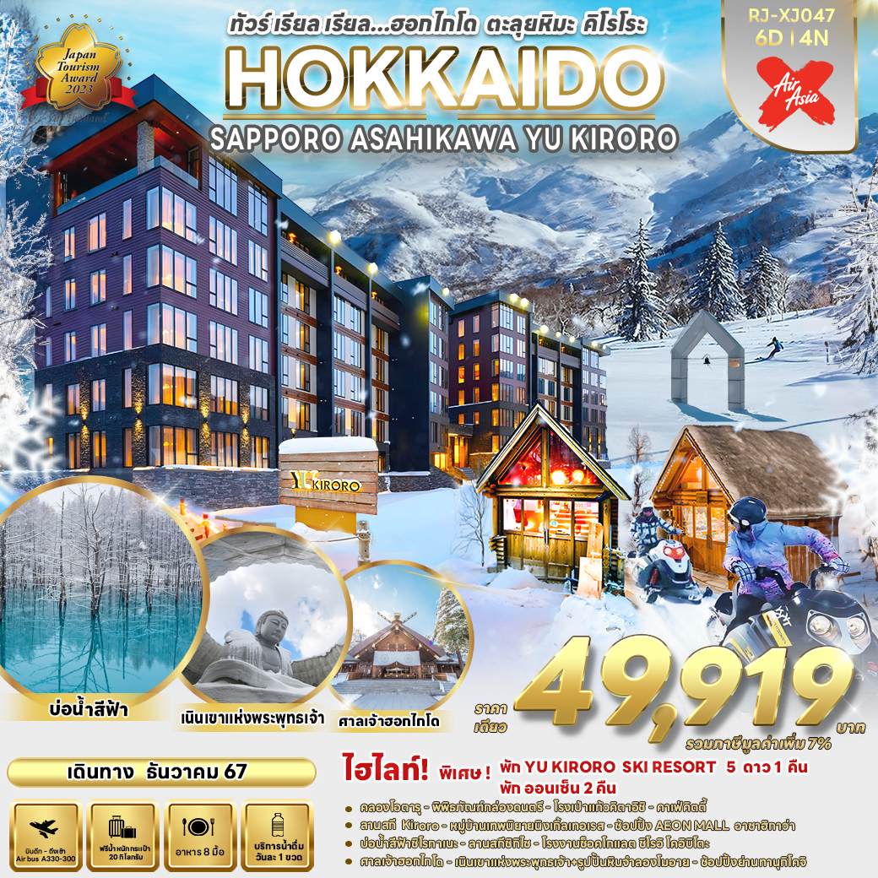ทัวร์ เรียล เรียล... ฮอกไกโด ตะลุยหิมะ คิโรโระ

|  |  |  |  |  |  |
| --- | --- | --- | --- | --- | --- |
| **วัน** | **โปรแกรมทัวร์** | **มื้ออาหาร** | | | **โรงแรม** |
| เช้า | เที่ยง | เย็น |
| 1 | **สนามบินนานาชาติดอนเมือง-สนามบินนานาชาตินิวชิโตเสะ** (XJ620 DMK-CTS 02:05-10:40) | - | - | - | **บริการอาหารและเครื่องดื่ม  บนเครื่อง** |
| 2 | สนามบินนานาชาตินิวชิโตเสะ-เมืองโอตารุ-คลองโอตารุ-พิพิธภัณฑ์กล่องดนตรี-โรงเป่าแก้วคิตาอิชิ-คาเฟ่คิตตี้-  YU KIRORO, SKI RESORT | - | 🍽 | - | YU KIRORO SKI RESORT  ★★★★★ |
| 3 | อิสระลานสกี YU KIRORO, SKI RESORT-  เมืองฟุราโน่-หมู่บ้านเทพนิยายนิงเกิ้ลเทอเรส-  เมืองอาซาฮิกาว่า-อิสระช้อปปิ้ง AEON MALL ASAHIKAWA EKIMAE | 🍽 | 🍽 | - | HOTEL AMANEK ASAHIKAWA  หรือเทียบเท่า ★★★ |
| 4 | เมืองบิเอะ-บ่อน้ำสีฟ้าชิโรกาเนะ-อิสระ ณ ลานสกีชิกิไซ-  เมืองซัปโปโร-โรงงานช็อคโกแลต ชิโรอิ โคอิบิโตะ | 🍽 | 🍽 | - | TMARK CITY HOTEL  SAPPORO ODORI  หรือเทียบเท่า ★★★ |
| 5 | SHOPPING DUTY FREE-ศาลเจ้าฮอกไกโด-  เนินเขาแห่งพระพุทธเจ้า+รูปปั้นหินจำลองโมอาย-  อิสระช้อปปิ้งย่านทานุกิโคจิ | 🍽 | 🍽 | - | TMARK CITY HOTEL  SAPPORO ODORI  หรือเทียบเท่า ★★★ |
| 6 | **สนามบินนานาชาตินิวชิโตเสะ-สนามบินนานาชาติดอนเมือง**  (XJ621 CTS-DMK 11:55-17:50) | 🍽 | - | - | **บริการอาหารและเครื่องดื่ม  บนเครื่อง** |
| ** รายการทัวร์ข้างต้น อาจมีการสลับปรับเปลี่ยนเพื่อความเหมาะสม ** | | | | | |

|  |  |  |  |  |
| --- | --- | --- | --- | --- |
| **กำหนดการเดินทาง** | **Ticket PNR** | **ราคา** | | |
| **ผู้ใหญ่** | **เด็กอายุต่ำกว่า 2 ปี** | **พักเดี่ยว** |
| **11-16 ธันวาคม 2567** | **LEGW6E** | **49,919.-** | **8,900.-** | **25,000.-** |
| **12-17 ธันวาคม 2567** | **U4S52F** | **49,919.-** | **8,900.-** | **25,000.-** |
| **14-19 ธันวาคม 2567** | **K19LRB** | **49,919.-** | **8,900.-** | **25,000.-** |
| **16-21 ธันวาคม 2567** | **T5ZC8F** | **49,919.-** | **8,900.-** | **25,000.-** |

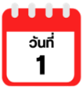

**กรุงเทพฯ (สนามบินนานาชาติดอนเมือง)**

**21.00 น.** คณะพร้อมกัน ณ **อาคารผู้โดยสารขาออกระหว่างประเทศชั้น 3 ประตู 3 สนามบินนานาชาติดอนเมือง** เคาน์เตอร์ สายการบิน **THAI AIRASIA X (XJ)** พบเจ้าหน้าที่ของบริษัทฯ คอยให้การต้อนรับและอำนวยความสะดวก

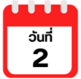

**สนามบินนานาชาตินิวชิโตเสะ-เมืองโอตารุ-คลองโอตารุ-พิพิธภัณฑ์กล่องดนตรี-โรงเป่าแก้วคิตาอิชิ-คาเฟ่คิตตี้-YU KIRORO, SKI RESORT**

**02.05 น.** ออกเดินทางสู่ **เมืองซัปโปโร ประเทศญี่ปุ่น** โดยสายการบิน **THAI AIRASIA X (XJ)**

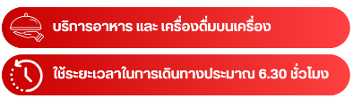เที่ยวบินที่ **XJ 620**

**10.40 น.** คณะเดินทางถึง **สนามบินนานาชาตินิวชิโตเสะ ฮอกไกโด ประเทศญี่ปุ่น**

**(**เวลาที่ประเทศญี่ปุ่นจะเร็วกว่าประเทศไทย 2 ชม. ควรปรับนาฬิกาของท่านเพื่อสะดวกในการนัดหมาย)** หลังผ่านพิธีตรวจคนเข้าเมืองแล้ว



**รับประทานอาหารกลางวัน ณ ภัตตาคาร (1)**

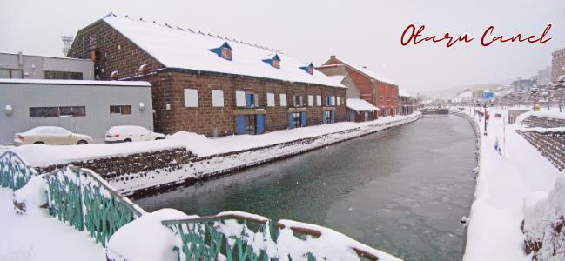จากนั้นนําท่านเดินทางสู่ **เมืองโอตารุ (Otaru)** เป็นเมืองท่าที่สำคัญของเกาะฮอกไกโด ด้วยจุดที่ตั้งของตัวเมืองสามารถมองเห็นอ่าวอิชิกะริที่อยู่ด้านหน้า ทัศนียภาพเทือกเขาที่ล้อมรอบงดงามราวกับเป็นเมืองแห่งความฝัน ตัวอาคารบ้านเรือนที่ยังคงอนุรักษ์ตามลักษณะดั้งเดิม รวมไปถึงการที่มีสถานที่ท่องเที่ยวดีๆ โดนๆ ที่ดึงดูดให้นักท่องเที่ยวต่างตบเท้ากันมาเมืองนี้อย่างต่อเนื่อง จากนั้นนำท่านชม **คลองโอตารุ (Otaru Canal)** คลองขนาดใหญ่ตัดผ่าใจกลางเมืองโอตารุ เปรียบเสมือนเส้นเลือดใหญ่ที่หล่อเลี้ยงความเจริญของเมืองแห่งนี้ ในอดีตชาวเมืองและพ่อค้าใช้คลองนี้เป็นเส้นทางหลักในการส่งสินค้าและค้าขาย บริเวณตลิ่งจึงเรียงรายไปด้วยโกดังมากมาย คลองแห่งนี้มีความยาวถึง 1,140 เมตรประดับตกแต่งด้วยโคมไฟสไตล์วิคตอเรียนอยู่ทั้งสองฝั่งของถนน จุดที่เคยเป็นคลังสินค้าที่สร้างแนวอิฐดูดิบๆ อาร์ตๆ ของอดีตก็กลายมาเป็นร้านอาหารหรือคาเฟ่ชิคๆ นับเป็นจุดถ่ายรูปที่นิยมอีกแห่งหนึ่งของนักท่องเที่ยวเลยทีเดียว

จากนั้นนำท่านชม **พิพิธภัณฑ์กล่องดนตรี (Otaru Music Box Museum)** ตั้งอยู่ภายในอาคารเก่าเมืองโอตารุ บริเวณด้านหน้าอาคารมีหอนาฬิกาขนาดใหญ่ที่ทางรัฐบาลแคนาดามอบเป็นของขวัญให้กับรัฐบาลญี่ปุ่น ด้านในอาคารมีกล่องเสียงเพลงมากมายหลากหลายรูปแบบให้ท่านได้เชยชม มีการจัดแสดงกล่องดนตรีโบราณและหลากสไตล์กว่า 25,000 ชิ้น อีกทั้งยังมีส่วนจัดแสดงตุ๊กตาคาระกุริ (Karakuri dolls) อันเป็นตุ๊กตาแบบดั้งเดิมของยุคศตวรรษที่ 17 ถึงศตวรรษที่ 19 ที่หาดูได้ยากมากๆ ให้ได้ชมอีกด้วย ส่วนใครที่ติดใจอยากได้กล่องดนตรีกลับบ้านแล้วละก็ไม่ต้องเสียใจไป เพราะที่นี่ยังมีส่วนที่เป็นร้านจำหน่ายกล่องดนตรีแบบสั่งทำตามใจจะเอา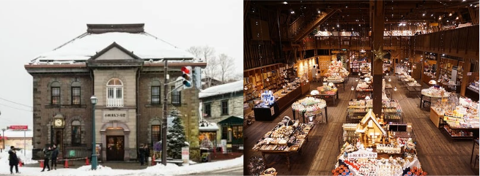ตุ๊กตาตัวไหน สีอะไร เพลงอะไรสั่งได้ ไว้เป็นของที่ระลึกแบบไม่เหมือนใครกันอีกด้วย

จากนั้นนำท่านเข้าชม **โรงเป่าแก้วคิตาอิชิ (Kitaichi Glass Otaru Sangokan)**โดยในอดีตนั้นจุดประสงค์ของการเป่าแก้วเพื่อใช้เป็นทุ่นให้เรือ แต่ปัจจุบันนี้เป้าหมายของการเป่าแก้วเพื่อใช้เป็นของใช้ หรือของที่ระลึกแทน ภายในอาคารมีการตกแต่งด้วยโคมไฟแก้วจำนวนมากอย่างหรูหรา ประกอบด้วยส่วนต่างๆ อย่าง คาเฟ่ ที่มีบริการทั้งขนมหวาน และอาหารญี่ปุ่นตกแต่งด้วยเครื่องแก้วนานาชนิดดูงดงาม ส่วนจัดแสดงเครื่องแก้วชนิดต่างๆ ตั้งแต่ในยุคอดีต ชมการสาธิตการเป่าแก้วด้วยกรรมวิธีโบราณ และหากใครชื่นชอบการประดิษฐ์หรือต้องการของที่ไม่เหมือนใครก็สามารถเข้าร่วมเวิร์คช็อปทำเครื่องแก้วแบบ DIY เพื่อสร้างเครื่องแก้วที่มีชิ้นเดียวในโลกได้อีกด้วย

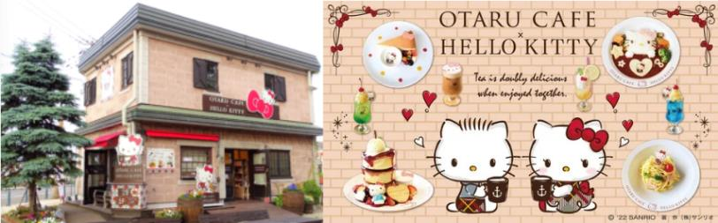จากนั้นให้ท่านเดินชม **คาเฟ่คิตตี้ (Hello Kitty Cafe)** คาเฟ่ชื่อดังในเมืองโอตารุ เพลิดเพลินกับบรรยากาศน่ารักๆ ของตัวการ์ตูนแมวชื่อดัง Hello Kitty นอกจากนั้น ยังมีสินค้าเกี่ยวกับคิตตี้ และผองเพื่อนให้เราได้เลือกซื้อสินค้า และถ่ายรูปตามอัธยาศัย

จากนั้นนำท่านสู่ **YU KIRORO, SKI RESORT** หนึ่งในสกีรีสอร์ตชั้นนำระดับโลก เป็นใจกลางแหล่งสกีที่สวยงาม มีที่พักพร้อมสกีรีสอร์ทสำหรับกิจกรรมฤดูหนาวยอดฮิตบริเวณภูเขาโยอิจิ มีห้องชุดสุดหรู 108 ห้องที่อยู่ติดกับลานสกี พร้อมบริการที่ดีเลิศ ซึ่งสามารถใช้บริการรับฝากอุปกรณ์เล่นสกี, บ่อน้ำพุร้อนทั้งภายในอาคาร และกลางแจ้ง, บริการคอนเซียร์จตลอด 24 ชั่วโมง, ฟิตเนสเซ็นเตอร์, เล้าจน์, ห้องอาหารแบบออลเดย์ไดน์นิ่ง และสิทธิพิเศษอื่นๆ เรียกได้ว่าที่นี่มีฤดูสกีที่นานที่สุดในญี่ปุ่นเลยทีเดียว และเป็นจุดที่มีหิมะตกสะสมมากที่สุดอีกแห่งหนึ่งของประเทศญี่ปุ่นโดยหนากว่า 20 เมตรในแต่ละปี และไฮไลท์คือหิมะเป็นแบบ Powder snow ที่มีความนุ่มละเอียดดีที่สุดอีกที่หนึ่งในฮอกไกโด ที่นี่มีกิจกรรมต่างๆพร้อมให้ท่านได้เล่นมากมาย เช่น การเล่นสกี, บานาน่าโบ๊ตบนสโนว์ Snow Banana Boat, Snow Mobile, Snow Buggy, Snow Shoe Tour และอื่นๆ อีกมากมาย

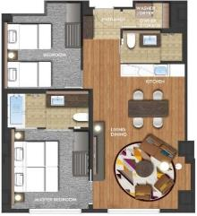**(2 BEDROOMS SUITE 2 ห้องนอน 2 ห้องน้ำ ขนาด 84 ตร.ม. เพียบพร้อมไปด้วยครัวแบบครบครัน ไวไฟ สมาร์ททีวี เฟอร์นิเจอร์ทันสมัย โซนพักผ่อน รับแขก ใช้ส่วนกลางของห้องร่วมกัน ทั้งห้องนั่งเล่น ห้องทานอาหาร และห้องครัว)**

***\*\*บริษัทฯ ขอสงวนสิทธิ์ในการจัดสรรห้องพัก\*\****



**มื้อเย็น อิสระอาหารเย็นตามอัธยาศัย**

**ที่พัก YU KIRORO SKI RESORT**

**ให้ท่านได้ผ่อนคลายกับการแช่น้ำแร่ออนเซ็นธรรมชาติ เชื่อว่าถ้าได้แช่น้ำแร่แล้ว**

**จะทำให้ผิวพรรณสวยงาม และช่วยให้ระบบหมุนเวียนโลหิตดีขึ้น**

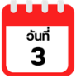

**อิสระลานสกี YU KIRORO-เมืองโอตารุ-เมืองฟุราโน่-หมู่บ้านเทพนิยายนิงเกิ้ลเทอเรส-เมืองอาซาฮิคาว่า-อิสระช้อปปิ้ง AEON MALL ASAHIKAWA EKIMAE**



**รับประทานอาหารเช้า ณ ห้องอาหารโรงแรม (2)**

หลังรับประทานอาหารเช้า อิสระให้ท่านเล่นกิจกรรม ณ ลานสกีของ **YU KIRORO SKI RESORT** ตามอัธยาศัย (**ไม่รวมค่าเช่าชุดกันหนาว และอุปกรณ์เครื่องเล่น) ที่นี่มีอุปกรณ์ทุกอย่างที่จำเป็นสำหรับการเล่นสกีให้เช่าไม่ว่าจะเป็นเสื้อผ้า, รองเท้า, หมวก, แว่น, และถุงมือ ทุกขนาดสำหรับทุกเพศและทุกวัย ด้วยขนาดใหญ่หลายร้อยเอเคอร์มีลู่วิ่งสกีมากถึง 22 ลู่ และบริเวณสวนที่กว้างรวมถึงมีพื้นที่สำหรับเล่นสกีนอกลู่ (Off-Piste) ขนาดใหญ่ทำให้ไม่ต้องรอคิวเล่นสกีนาน หรือจะไปที่ **สถานี Gondola/Chair Lift** (ไม่รวมค่ากระเช้า) ที่อยู่ด้านข้างโรงแรมเพื่อไปยังยอดเขาด้านบน เพื่อไปลั่นระฆังแห่งความรัก Nisa Bell หรือ Lover’s Bell ระฆังชื่อดังของยอดเขา Asari นั่นเอง

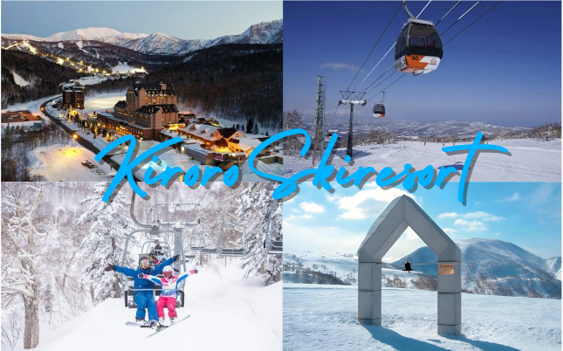****

**รับประทานอาหารกลางวัน ณ ภัตตาคาร (3)**

จากนั้นนำท่านสู่ **เมืองฟุราโน่** เมืองที่ขึ้นชื่อว่าเป็นสวรรค์บนดิน ดินแดนดอกไม้ แต่นอกจากดอกไม้ที่สวยมากๆ ของที่นี่แล้ว ก็ยังมีทั้งชีสฮอกไกโดที่ขึ้นชื่อ และยังมีชีสพิเศษที่หาทานได้แค่ที่ฮอกไกโดเท่านั้นอีกด้วย นำท่านเข้าชม **หมู่บ้านเทพนิยายนิงเกิ้ลเทอเรส (Ningle Terrace)**เป็นหมู่บ้านงานฝีมือ และทางเดินไม้ในป่าที่เหมือนกับศิลปะในเทพนิยาย ซึ่งประกอบด้วยร้านค้ากว่า 15 ร้าน ที่จำหน่ายสินค้าแบบท้องถิ่น ร้านค้าต่างๆ จะอยู่ไม่ไกลกันมาก ทำให้ดูเหมือนเป็นหมู่บ้านซึ่งอยู่ท่ามกลางป่าคล้ายบ้านในเทพนิยาย อิสระให้ท่านได้เดินเล่น และถ่ายรูปตามอัธยาศัย

นำท่านเดินทางสู่ **เมืองอาซาฮิคาว่า (Asahikawa)** เป็นเมืองใหญ่อันดับ 2 ของจังหวัดฮอกไกโด ให้ท่าน **อิสระช้อปปิ้ง Aeon Mall Asahikawa Ekimae** แหล่งช้อปปิ้งของอาซาฮิกาว่า ตั้งอยู่ด้านหน้าสถานี JR อาซาฮิกาว่า (JR Asahikawa) เป็นแหล่งรวมขนมหวานชื่อดัง และอาหารรสเลิศมากมายจากทั่วฮอกไกโด ที่นี่มีครบทุกสิ่งที่ต้องการ อีกทั้งยังสามารถลิ้มรสอาหารอร่อยจากร้านอาหารแฟรนไชส์ชื่อดังมากมาย ส่วนชั้น 4 มีร้านอาหารแบบมีที่นั่งรับประทานในร้านตั้งเรียงรายอยู่ มีครบทุกอย่างตั้งแต่สเต็กแบบอเมริกันไปจนถึงพาสต้า ชุดอาหารญี่ปุ่น และสุกี้ยากี้ญี่ปุ่น หรือจะเลือกซื้อของฝากที่มีอยู่มากมาย ที่นี่สามารถซื้อหาของฝากได้ทุกอย่าง ทั้งขนมหวานชื่อดังของฮอกไกโด ขนมหวานที่ได้รับรางวัลระดับนานาชาติ ไปจนถึงของฝากที่ไม่เหมือนใครในท้องถิ่นอาซาฮิกาว่า



**มื้อเย็น อิสระอาหารเย็นตามอัธยาศัย**

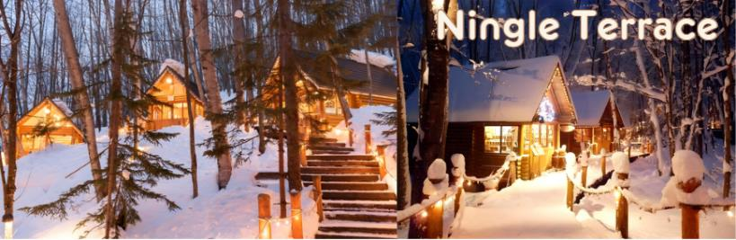**ที่พัก HOTEL AMANEK ASAHIKAWA หรือเทียบเท่าระดับเดียวกัน**

****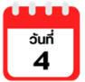

**เมืองบิเอะ-บ่อน้ำสีฟ้าชิโรกาเนะ-อิสระเล่นสกี ณ ลานสกี SHIKISAI**

**เมืองซัปโปโร-โรงงานช็อคโกแลต ชิโรอิ โคอิบิโตะ**



**รับประทานอาหารเช้า ณ ห้องอาหารโรงแรม (4)**

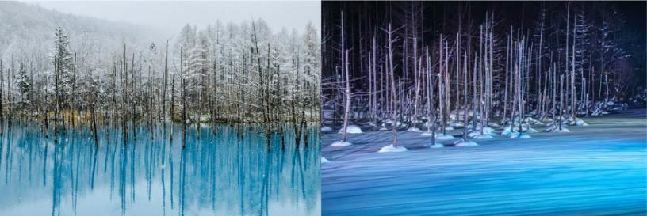จากนั้นนำท่านสู่ **เมืองบิเอะ (Biei)** เมืองเล็กๆ ที่ขึ้นชื่อเรื่องความสวยงามของธรรมชาติของเกาะฮฮกไกโด เพื่อนำท่านสู่ **บ่อน้ำสีฟ้าชิโรกาเนะ (Shirogane Blue Pond)** สีฟ้าของบ่อน้ำที่เห็นเกิดจากการสร้างเขื่อนขึ้นในบริเวณนั้นเพื่อกักน้ำไว้ เป็นการป้องกันการเกิดโคลนถล่มจากภูเขาไฟ ดังนั้นอะลูมิเนียมไฮดรอกไซด์ที่เกิดจากจากการปะทุของภูเขาไฟแถวนั้น ทำให้น้ำในบ่อทั้งหมดกลายเป็นสีฟ้าสวยงาม แปลกตาอย่างที่เห็น แต่ว่าสีฟ้าในบ่อน้ำสีฟ้า จะเข้มหรือจางมากแค่ไหน ขึ้นอยู่กับจุดที่เรายืนชม และปริมาณของแสงแดดที่ส่องกระทบผิวน้ำในแต่ละวัน ตั้งแต่เดือนพฤศจิกายนนั้น ที่จะมีการประดับไฟไลท์อัพตั้งแต่เวลา 17.00 น. อีกด้วย

จากนั้นนำท่านสู่ **ลานสกีชิกิไซ (Shikisai no Oka)** ลานสกีอาจมีการเปลี่ยนแปลง(**ไม่รวมค่าเช่าชุดกันหนาว และอุปกรณ์เครื่องเล่น)ถือว่าเป็นที่เล่นสกีที่มีชื่อเสียงของฮอกไกโด ด้วยความที่เป็นลานที่มีพื้นที่กว้างใหญ่ และวิวดีงาม ให้ท่านสนุกสนานกับลานกิจกรรมที่มีบริการอยู่ที่นี่ ทั้งแบบ Snow Raft เรือยางขนาดใหญ่ที่สามารถนั่งเป็นกลุ่ม หรือเดี่ยว ไหลลงจากเนินตามเนินเขาที่กำหนด และยังมี Banana Boat ที่ลากด้วยสโนว์โมบิลที่ลากซิกแซกตามสันเนิน สร้างความสนุกสนานตื่นเต้นได้มากเลยทีเดียว และ Sled สำหรับพาหนะส่วนตัว ที่ไหล่ลงจากเนินสูง เรียกได้ว่าคนจะเป็นมือใหม่หรือโปรก็ต้องสนุกไปกับการเล่นสกีของที่นี่แน่นอน มากมายด้วยกิจกรรมสนุกๆ มากมาย

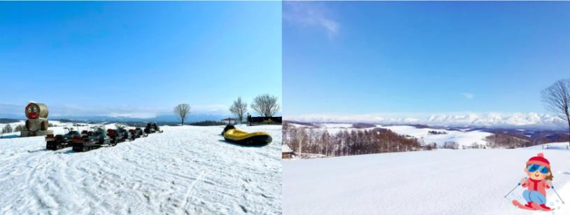



**รับประทานอาหารกลางวัน ณ ภัตตาคาร (5)**

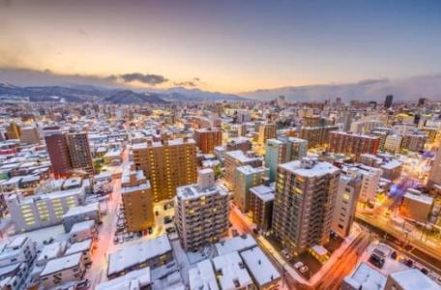จากนั้นนำท่านเดินทางสู่ **เมืองซัปโปโร (Sapporo)** เป็นเมืองหลักของเกาะฮอกไกโด มีพื้นที่ขนาดใหญ่เป็นอันดับ 5 ของญี่ปุ่น มีสถานที่ทางประวัติศาสตร์สมัยแรกเริ่มของเกาะฮอกไกโด มีสถานที่ท่องเที่ยวหลากหลาย ทั้งแหล่งช้อปปิ้ง ประวัติศาสตร์ และการค้า อีกทั้งยังเป็นศูนย์กลางในการเดินทางไปยังหลายๆ สถานที่ต่างๆ ภายในเกาะฮอกไกโด

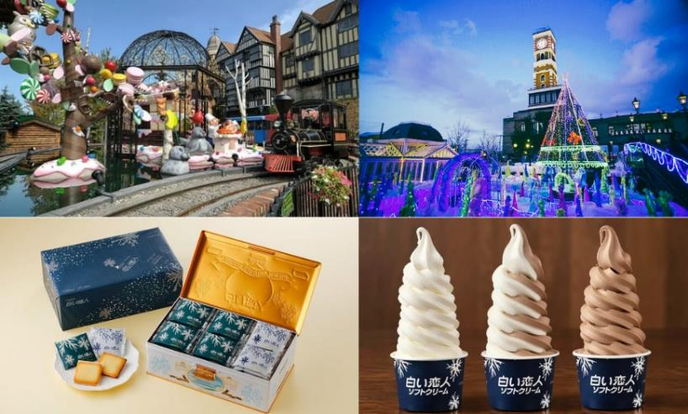นำท่านสู่ **โรงงานช็อคโกแลต ชิโรอิ โคอิบิโตะ (Shiroi Koibito Park)** ภายในบริเวณที่แห่งนี้ ประกอบด้วย ร้านค้า ร้านกาแฟ ร้านอาหาร และพิพิธภัณฑ์โรงงานช็อคโกแลตพร้อมจำหน่ายช็อคโกแลตหลากหลายรูปแบบ ที่สำคัญผู้เข้าชมสามารถสังเกตกระบวนการผลิตคุ้กกี้ได้ในระยะใกล้ๆ แถมยังมีกิจกรรมสนุกๆ ให้เราได้เข้าร่วมกิจกรรมเวิร์คช็อปทำคุ้กกี้ด้วยตนเองอีกด้วย ยิ่งในช่วงหน้าหนาวนั้น ที่โรงงานแห่งนี้จะมีการเปิดไฟ Illumination ด้วยตึกเป็นอาคารสไตล์ยุโรปจึงทำให้บรรยากาศนั้นเหมือนหลุดไปเดินอยู่ในเมืองโรแมนติกของยุโรปเลยก็ว่าได้



**มื้อเย็น อิสระอาหารเย็นตามอัธยาศัย**

**ที่พัก TMARK CITY HOTEL SAPPORO ODORI หรือเทียบเท่าระดับเดียวกัน**

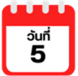

**SHOPPING DUTY FREE-ศาลเจ้าฮอกไกโด-เนินเขาแห่งพระพุทธเจ้า+รูปปั้นหินจำลองโมอาย-ช้อปปิ้งย่านทานุกิโคจิ**



**รับประทานอาหารเช้า ณ ห้องอาหารโรงแรม (6)**

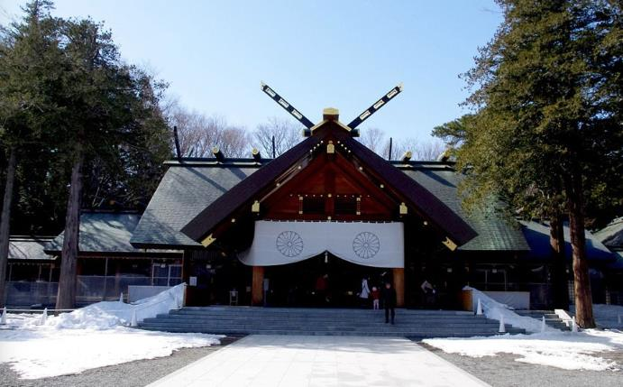จากนั้นนำท่านสู่ **ร้านจำหน่ายของฝากของที่ระลึกปลอดภาษี (Duty Free)** ที่อยู่ไม่ไกลจากตัวเมืองซัปโปโร ภายในมีสินค้าลดราคามากมาย ใครที่กำลังมองหาของฝาก เช่น ขนมยอดฮิตที่นักท่องเที่ยวนิยมซื้อ เครื่องสำอางตัวดัง สินค้าที่ระลึกจากญี่ปุ่น ก็สามารถหาซื้อได้จากที่นี่ อิสระให้ท่านสนุกสนานกับการช้อปปิ้งอย่างจุใจ จากนั้นนำท่านขอพร ณ **ศาลเจ้าฮอกไกโด (Hokkaido Jinja)** เป็นศาลเจ้าที่สร้างขึ้นในปี 1872 ตามพระบรมราชโองการของจักรพรรดิในสมัยเมจิ ในปี 1869 ขณะฮอกไกโดได้รวมเป็นหนึ่งเดียวกับประเทศ เดิมชื่อ ศาลเจ้าซัปโปโร ซึ่งมีการเปลี่ยนเพื่อให้สมกับความยิ่งใหญ่ของเกาะเมืองฮอกไกโด



**รับประทานอาหารกลางวัน ณ ภัตตาคาร (7)**

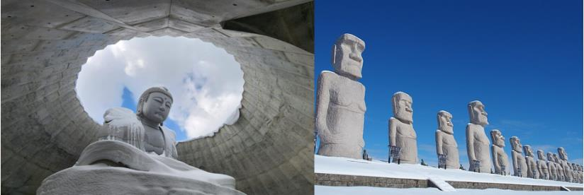จากนั้นนำท่านเดินทางสู่ **เนินเขาแห่งพระพุทธเจ้า (Makomanai Takino Cemetery)** ถือเป็นสถานที่ท่องเที่ยวแห่งใหม่ของเมืองซัปโปโร เกาะฮอกไกโด เป็นองค์พระพุทธรูปครอบไว้ด้วยโดมทรงกลมใต้ดิน มีอุโมงค์ความยาวกว่า 40 เมตร เป็นทางเดินทอดนำสายตาเข้าไป นอกจากนั้นในบริเวณดังกล่าวยังมีร้านกาแฟ และร้านอาหารเล็กๆ รวมทั้งรูปปั้นหินจำลองของโมอายแห่งเกาะอีสเตอร์ และ**รูปปั้นหินจำลองโมอาย (****Moai Statue)** ให้ท่านได้เดินชมและถ่ายรูปกันตามอัธยาศัย

จากนั้นนำท่านอิสระช้อปปิ้ง **ณ** **ย่านทานุกิโคจิ (Tanuki-koji Shopping Street)** ถือว่าเป็นย่าน

ช้อปปิ้งชื่อดังของเมืองซัปโปโร แหล่งช้อปปิ้งในร่ม มีหลังคาคลุมยาวตามแนวถนนยาวกว่า 1 กิโลเมตร โดยสองข้างทางเต็มไปด้วยร้านค้ากว่า 200 ร้าน ทั้งขายของที่ระลึก ขนม ของเล่น เครื่องสำอางค์

ช็อคโกแล็ต เสื้อผ้าแฟชั่น ข้าวของเครื่องใช้ต่างๆ และร้านอาหารให้เลือกรับประทานมากมายในย่านนี้ อิสระให้ท่านช้อปปิ้งเลือกซื้อสินค้าต่างๆ ตามอัธยาศัย

**มื้อเย็น อิสระอาหารเย็นตามอัธยาศัย**

**ที่พัก TMARK CITY HOTEL SAPPORO ODORI หรือเทียบเท่า**

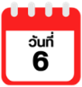

**สนามบินนานาชาตินิวชิโตเสะ-สนามบินนานาชาติดอนเมือง (กรุงเทพฯ)**



**รับประทานอาหารเช้า ณ ห้องอาหารโรงแรม (8)**

ได้เวลาอันสมควรนำท่านเดินทางสู่ สนามบินนานาชาตินิวชิโตเสะ...

**11.55 น.** ออกเดินทางกลับสู่ **กรุงเทพฯ ประเทศไทย** โดยสายการบิน **THAI AIRASIA X (XJ)**

เที่ยวบินที่ **XJ 621** (บริการอาหารและเครื่องดื่มบนเครื่อง)

ใช้ระยะเวลาในการเดินทางประมาณ 6.20 ชั่วโมง

**17.50 น.** คณะเดินทางถึง **สนามบินนานาชาติดอนเมือง กรุงเทพฯ** โดยสวัสดิภาพและความประทับใจ...

**☻☻☻☻☻☻☻☻☻☻☻☻☻☻☻☻**



**สำหรับลูกค้าท่านที่ไม่ต้องการใช้ตั๋วเครื่องบิน (JOIN LAND)**

**หักออกจากราคาทัวร์ 7,000.-/ท่าน**



